

**SK네트웍스 Family AI 과정 10기  
 데이터 수집 및 저장 데이터베이스 설계문서**



| **산출물 단계** | 데이터 수집 및 저장 |
| --- | --- |
| **평가 산출물** | 데이터베이스 설계문서 |
| **제출 일자** | 25.07.11. |
| **깃허브 경로** | <https://github.com/SKNETWORKS-FAMILY-AICAMP/SKN12-FINAL-3TEAM> |
| **작성 팀원** | 노명구 |

1. **데이터 모델링 접근법**

**1.1 설계 방법론**

- Agile Data Modeling: 반복적 개선과 점진적 확장

- Domain Driven Design: 비즈니스 도메인 중심 설계

- JSONB 혼합 모델: 관계형 + NoSQL 장점 결합

- 핵심 데이터와 메타데이터 분리

1. **논리 데이터 모델**

**2.1 엔터티 목록**

| **엔터티명** | **설명** | **주요 속성** |
| --- | --- | --- |
| tenants | Multi-tenant 격리 단위 | id, name, slug |
| users | 시스템 사용자 + 스킬정보 | id, tenant_id, email, role |
| slack_inputs | Slack 입력 관리 | id, tenant_id, content, status |
| projects | 프로젝트 관리 | id, tenant_id, slack_input_id, title |
| tasks | 핵심 업무 정보 | id, tenant_id, project_id, title, status |
| task_metadata | 업무 메타데이터 | task_id, estimated_hours, jira_status |
| integrations | 외부 서비스 연동 | id, service_type, access_token |
| task_assignment_logs | 배정 로그 | task_id, user_id, assignment_score |

**2.2 주요 엔터티 상세 정의**

**tenants (테넌트)**

| **구분** | **내용** |
| --- | --- |
| 목적 | 조직별 데이터 완전 격리 및 독립 운영 환경 제공 |
| 핵심 속성 | • id - 테넌트 고유 식별자 (UUID)  • name - 조직명  • slug - URL 식별자 (고유) |
| 비즈니스 규칙 | • 테넌트별 완전한 데이터 격리  • slug는 URL에 사용되므로 영숫자만 허용  • 테넌트 삭제 시 모든 하위 데이터 연쇄 삭제 |
| 관계 | tenants(1) → users(N)  tenants(1) → slack_inputs(N)  tenants(1) → tasks(N) |

**Users (사용자 정보)**

| **구분** | **내용** |
| --- | --- |
| 목적 | 테넌트별 사용자 관리 + 스마트 업무 배정을 위한 프로필 |
| 핵심 속성 | • id - 사용자 고유 식별자 (UUID)  • tenant_id - 소속 테넌트 (FK)  • email - 로그인 계정  • role - 권한 등급 (OWNER/ADMIN/MEMBER)  • skills - 기술 스택 JSON  • available_hours - 주당 가용 시간  • experience_level - 경험 레벨  • last_assigned_at - 마지막 배정 시간 |
| 비즈니스 규칙 | • 테넌트 내에서 email 고유  • OWNER는 테넌트당 1명만 가능  • skills는 배정 알고리즘에서 40% 가중치 적용  • 워크로드 계산 시 available_hours 고려 |
| 관계 | users(1) → tasks(N) |

**slack_inputs (Slack 입력)**

| **구분** | **내용** |
| --- | --- |
| 목적 | Slack에서 입력된 음성/텍스트 데이터 관리 |
| 핵심 속성 | • id - 입력 고유 식별자 (UUID)  • tenant_id - 소속 테넌트 (FK)  • slack_channel_id - Slack 채널 ID  • slack_user_id - 입력한 사용자 ID  • input_type - 입력 타입 (VOICE/TEXT)  • content - 입력 내용 (전사된 텍스트)  • status - 처리 상태 (RECEIVED/PROCESSING/COMPLETED/FAILED) |
| 비즈니스 규칙 | • 음성 입력은 STT 처리 후 content에 저장  • 처리 상태별 적절한 상태 전환  • 완료된 입력은 프로젝트 생성의 소스가 됨 |
| 관계 | slack_inputs(1) → projects(N) |

**projects (프로젝트)**

| **구분** | **내용** |
| --- | --- |
| 목적 | AI가 생성한 프로젝트 기획안 관리 |
| 핵심 속성 | • id - 프로젝트 고유 식별자 (UUID)  • tenant_id - 소속 테넌트 (FK)  • slack_input_id - 원본 Slack 입력 (FK)  • title - 프로젝트 제목 (AI 생성)  • overview - 프로젝트 개요  • content - 프로젝트 상세 내용 JSON  • notion_page_url - Notion 업로드 URL  • notion_status - Notion 동기화 상태 |
| 비즈니스 규칙 | • Slack 입력을 기반으로 AI가 자동 생성  • Notion 자동 업로드 후 상태 관리  • 프로젝트 기반으로 Task 생성 |
| 관계 | projects(1) → tasks(N) |

**tasks (핵심 업무 정보)**

| **구분** | **내용** |
| --- | --- |
| 목적 | 자주 조회되는 핵심 업무 정보만 관리 (성능 최적화) |
| 핵심 속성 | • id - 업무 고유 식별자 (UUID)  • tenant_id - 소속 테넌트 (FK)  • project_id - 소속 프로젝트 (FK)  • title - 업무 제목  • description - 업무 설명  • status - 업무 상태 (TODO/IN_PROGRESS/DONE)  • assignee_id - 담당자 ID (스마트 배정)  • parent_id - 부모 업무 ID (계층 구조)  • task_number - 업무 번호 (1, 2, 5.1, 5.2)  • priority - 우선순위 (HIGH/MEDIUM/LOW)  • complexity - 복잡도 (low/medium/high)  • due_date - 마감일  • completed_at - 완료 시간 |
| 비즈니스 규칙 | • 배정 알고리즘으로 자동 담당자 지정  • Task Master 호환 계층 구조  • 담당자는 같은 테넌트 내 사용자만 가능  • 부모-자식 관계로 업무 세분화 |
| 관계 | tasks(1) → tasks(N)  tasks(1) ↔ task_metadata(1) |

**task_metadata (업무 메타데이터)**

| **구분** | **내용** |
| --- | --- |
| 목적 | 업무 관련 메타데이터 및 외부 연동 정보 (성능 분리) |
| 핵심 속성 | • id - 메타데이터 고유 식별자 (UUID)  • task_id - 연결된 업무 ID (FK, 1:1)  • estimated_hours - 예상 소요 시간  • actual_hours - 실제 소요 시간  • required_skills - AI 추출 필요 기술 JSON  • task_type - 업무 유형 (development/design/planning/testing)  • assignment_score - 스마트 배정 점수  • assignment_reason - 배정 근거  • jira_issue_key - JIRA 이슈 키  • jira_status - JIRA 동기화 상태 |
| 비즈니스 규칙 | • Task와 1:1 관계로 생성  • 스마트 배정 알고리즘의 핵심 데이터  • 외부 연동 상태 추적  • AI 분석 결과 저장 |
| 관계 | tasks(1) ↔ task_metadata(1) |

**task_assignment_logs (배정 로그)**

| **구분** | **내용** |
| --- | --- |
| 목적 | 배정 알고리즘 결과 추적 및 성능 분석 |
| 핵심 속성 | • id - 로그 고유 식별자 (UUID)  • task_id - 배정된 업무 ID (FK)  • user_id - 배정받은 사용자 ID (FK)  • assigned_at - 배정 시간  • assignment_score - 총 배정 점수  • score_breakdown - 점수 세부사항 JSON  • reason - 배정 근거 텍스트  • alternatives - 대안 후보들 JSON |
| 비즈니스 규칙 | • 모든 자동 배정 시 로그 생성  • 알고리즘 성능 분석 데이터 |
| 관계 |  |

**2.3 ERD**

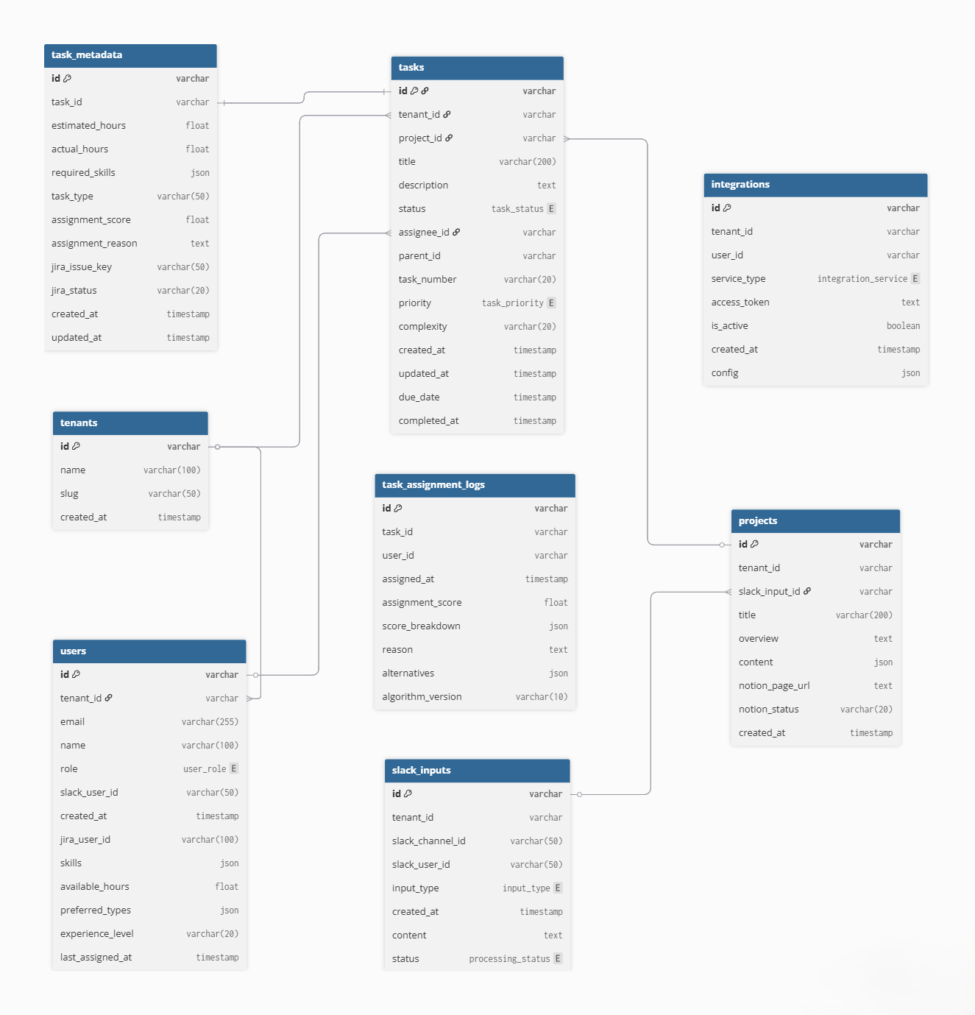

1. **물리 데이터 모델**

**3.1 테이블 정의서**

**users 테이블**

| **컬럼명** | **데이터타입** | **제약조건** | **기본값** | **설명** |
| --- | --- | --- | --- | --- |
| id | UUID | PK,  NOT NULL | gen_random  _uuid() | 사용자 ID |
| tenant_id | UUID | FK,  NOT NULL | - | 테넌트 ID |
| email | VARCHAR(100) | NOT NULL | - | 이메일 |
| name | VARCHAR(100) | NOT NULL | - | 사용자명 |
| role | user_role_enum | NOT NULL | MEMBER | 권한 |
| slack_user_id | VARCHAR(50) | NULL | - | Slack 사용자 ID |
| jira_user_id | VARCHAR(100) | NULL | - | JIRA 사용자 ID |
| skills | JSONB | NULL | [] | 기술 스택 배열 |
| available_hours | FLOAT | NULL | 40 | 주당 가용 시간 |
| preferred_types | JSONB | NULL | [] | 선호 업무 유형 |
| experience_level | VARCHAR(20) | NULL | 'junior' | 경험 레벨 |
| last_assigned_at | TIMESTAMP | NULL | - | 마지막 배정 시간 |
| created_at | TIMESTAMP | NOT NULL | NOW() | 생성일시 |
| updated_at | TIMESTAMP | NOT NULL | NOW() | 수정일시 |

**slack_inputs 테이블**

| **컬럼명** | **데이터타입** | **제약조건** | **기본값** | **설명** |
| --- | --- | --- | --- | --- |
| id | UUID | PK, NOT NULL | gen_random_uuid() | 입력 ID |
| tenant_id | UUID | FK, NOT NULL | - | 테넌트 ID |
| slack_channel_id | VARCHAR(50) | NOT NULL | - | Slack 채널 ID |
| slack_user_id | VARCHAR(50) | NOT NULL | - | Slack 사용자 ID |
| input_type | input_type_enum | NOT NULL | - | 입력 타입 |
| content | TEXT | NULL | - | 입력 내용 |
| status | processing  _status_enum | NOT NULL | RECEIVED | 처리 상태 |
| created_at | TIMESTAMP | NOT NULL | NOW() | 생성일시 |

**projects 테이블**

| **컬럼명** | **데이터타입** | **제약조건** | **기본값** | **설명** |
| --- | --- | --- | --- | --- |
| id | UUID | PK, NOT NULL | gen_random  _uuid() | 프로젝트 ID |
| tenant_id | UUID | FK, NOT NULL | - | 테넌트 ID |
| slack_input_id | UUID | FK, NOT NULL | - | 원본 Slack 입력 ID |
| title | VARCHAR(200) | NOT NULL | - | 프로젝트 제목 |
| overview | TEXT | NULL | - | 프로젝트 개요 |
| content | JSONB | NULL | - | 프로젝트 상세 내용 |
| notion_page_url | TEXT | NULL | - | Notion 페이지 URL |
| notion_status | VARCHAR(20) | NULL | 'pending' | Notion 상태 |
| created_at | TIMESTAMP | NOT NULL | NOW() | 생성일시 |

**Tasks 테이블**

| **컬럼명** | **데이터타입** | **제약조건** | **기본값** | **설명** |
| --- | --- | --- | --- | --- |
| id | UUID | PK, NOT NULL | gen_random  _uuid() |  |
| tenant_id | UUID | FK, NOT NULL | - |  |
| project_id | UUID | FK, NOT NULL | - |  |
| title | VARCHAR(200) | NOT NULL | - |  |
| description | TEXT | NULL | - |  |
| status | task_status  _enum | NOT NULL | TODO |  |
| assignee_id | UUID | FK, NULL | - |  |
| parent_id | UUID | FK, NULL | - |  |
| task_number | VARCHAR(20) | NOT NULL | - |  |
| priority | task_priority  _enum | NOT NULL | MEDIUM | 우선순위 |
| complexity | VARCHAR(20) | NULL | MEDIUM | 복잡도 |
| due_date | TIMESTAMP | NULL | - | 마감일 |
| completed_at | tTIMESTAMP | NULL | - | 완료일 |
| created_at | tTIMESTAMP | NOT NULL | NOW() | 생성일시 |
| updated_at | TIMESTAMP | NOT NULL | NOW() | 수정일시 |

**task_metadata 테이블**

| **컬럼명** | **데이터타입** | **제약조건** | **기본값** | **설명** |
| --- | --- | --- | --- | --- |
| id | UUID | PK, NOT NULL | gen_random_uuid() | 메타데이터 ID |
| task_id | UUID | FK, UNIQUE, NOT NULL | - | 연결된 업무 ID |
| estimated  _hours | FLOAT | NULL | - | 예상 소요 시간 |
| actual_hours | FLOAT | NULL | - | 실제 소요 시간 |
| required_skills | JSONB | NULL | [] | AI 추출 필요 기술 |
| task_type | VARCHAR(50) | NULL | 'development' | 업무 유형 |
| assignment  _score | FLOAT | NULL | - | 배정 알고리즘 점수 |
| assignment  _reason | TEXT | NULL | - | 배정 근거 |
| jira_issue_key | VARCHAR(50) | NULL | - | JIRA 이슈 키 |
| jira_status | VARCHAR(50) | NULL | 'pending' | JIRA 상태 |
| created_at | TIMESTAMP | NOT NULL | NOW() | 생성일시 |
| updated_at | TIMESTAMP | NOT NULL | NOW() | 수정일시 |

**task_assignment_logs 테이블**

| **컬럼명** | **데이터타입** | **제약조건** | **기본값** | **설명** |
| --- | --- | --- | --- | --- |
| id | UUID | PK, NOT NULL | gen_random_uuid() | 로그 ID |
| task_id | UUID | FK, NOT NULL | - | 배정된 업무 ID |
| user_id | UUID | FK, NOT NULL | - | 배정받은 사용자 ID |
| assigned_at | TIMESTAMP | NOT NULL | NOW() | 배정 시간 |
| assignment  _score | FLOAT | NOT NULL | - | 총 배정 점수 |
| score  _breakdown | JSONB | NOT NULL | {} | 점수 세부사항 |
| reason | TEXT | NOT NULL | - | 배정 근거 |
| alternatives | JSONB | NULL | [] | 대안 후보들 |

**3.2 제약 조건 명세**

**외래키 제약조건**

| **자식 테이블** | **외래키** | **참조 테이블** | **삭제 정책** | **목적** |
| --- | --- | --- | --- | --- |
| slack_inputs | tenant_id | tenants | CASCADE | 테넌트 삭제 시 입력 삭제 |
| projects | slack  _input_id | slack_inputs | CASCADE | 입력 삭제 시 프로젝트 삭제 |
| projects | tenant_id | tenants | CASCADE | 테넌트 삭제 시 프로젝트 삭제 |
| tasks | project_id | projects | CASCADE | 프로젝트 삭제 시 업무 삭제 |
| task_metadata | task_id | tasks | CASCADE | 업무 삭제 시 메타데이터 삭제 |
| task_assignment  _logs | task_id | tasks | CASCADE | 업무 삭제 시 로그 삭제 |
| task_assignment  _logs | user_id | users | CASCADE | 사용자 삭제 시 로그 삭제 |

**고유성 제약조건**

| **테이블** | **고유 조건** | **목적** | **비즈니스 의미** |
| --- | --- | --- | --- |
| **task_metadata** | **task_id** | 1:1 관계 보장 | 업무당 하나의 메타데이터만 |
| tasks | tenant_id + task_number | 테넌트 내 업무 번호 고유 | 조직 내 업무 번호 중복 방지 |

1. **데이터 무결성 및 관리 방안**

**4.1 무결성 규칙**

**스마트 배정 무결성**

- 검증 항목: 배정된 사용자와 테넌트 일치 여부

- 적용 시점: 업무 배정 시

- 처리 방식: 다른 테넌트 사용자 배정 시 자동 차단

**테이블 분리 무결성**

- 검증 항목: tasks와 task_metadata 1:1 관계

- 적용 시점: 업무 생성/삭제 시

- 처리 방식: 트랜잭션으로 동시 생성/삭제 보장

**배정 로그 무결성**

- 검증 항목: 모든 자동 배정 시 로그 생성

- 적용 시점: 배정 완료 후

- 처리 방식: 배정 성공 시 반드시 로그 기록

1. **변경 이력 및 적용 예정 내역**

**5.1 변경 이력**

| **날짜** | **이름** | **내용** |
| --- | --- | --- |
| 2025.07.11 | 노명구 | 문서 완료 |
|  |  |  |

**5.2 적용 예정 내역 절차**

1. ERD 수정 → 변경 승인 → SQL 스크립트 작성 → 테스트 환경 적용 → 운영 환경 적용

2.데이터 마이그레이션: 기존 데이터 호환성 확보

3.롤백 계획: 각 변경사항별 롤백 스크립트 준비

4.성능 모니터링: 변경 후 쿼리 성능 측정